附件七
一、天璟天禧幼儿园采购项目（办公家具）
序号 | 放置位置 | 图片 | 家具名称 | 规格 | 材质说明 | 数量 | 幼儿园数量 | 单价  （元） | 合计（元） | 备注
1 | 园长室1+副园长1 | 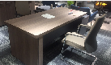 | 班台 | 1800*900*750 | 1、面材：优质耐磨三聚氢胺浸渍饰面；  2、基材： E1级实木颗粒板，甲醛释放量≤0.124mg/m³；符合GB18580-2017E1级有害物质限量要求。  3、抽屉导轨：优质三节导轨；  4、门铰：优质缓冲型防夹手门铰  5、封边用材：2mm厚PVC胶边，进口热熔胶；  6、内置可安装86插的线板及线盒，电路集成轻松实现。 | 2 | 2
2 | 园长室2+副园长2 | 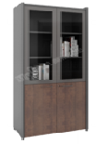 | 书柜 | 810*400*1939 | 1、板材选用采用E1级实木颗粒板，色泽逼真，清新自然；基材均单一原生橡胶木，足克重，经久不易变色，防透底，高密度低碳环保级别。  2、封边：2mm厚PVC封边，进口热熔胶，经自动调温热压机使板材粘连无丝无缝，在不同地区气温、湿度的变化中不受影响，能长期不变形、不开裂；  3、高强度航空铝材 ，同色锌合金镀珍珠铬连接件  4、钢化玻璃，强度较之普通玻璃提高数倍，抗弯，使用安全，其承载能力增大改善了易碎性质  5、五金：拉手使用铝合金U型设计，表面阳极氧化处理，防锈防刮伤，配置静音门铰及锁王系统和三节静音导轨 | 4 | 2
3 | 园长室1+副园长1 | 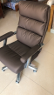 | 班椅 | 670W*700D*1125H*(气杆可升高+60mm) | 面料:科技布，耐脏耐磨  气压杆:可根据桌子的高度自由升降、可根据需要的角度自由旋转(以外贸标准通过SGS测试以及权威机构测试)  海绵:坐垫采用45#高密度海绵，靠背采用38#弹性海绵  脚轮:实木五星脚、承重力强，PU滑轮顺畅  底盘:加厚型飞机底盘、优质钢板、加厚防爆、加固耐用 | 2 | 2
4 | 园长室2+副园长2 | 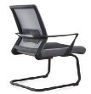 | 办公台班前椅 | 常规 | 1、黑色PP料背架，带固定腰靠  2、40密度高弹力海绵  3、PP连体固定扶手  4、25管1.8厚黑色烤漆弓形架 | 4 | 2
5 | 园长室 | 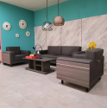 | 沙发1+1+3 | 常规 | 1、饰面:采用牛皮，具有抗静电材料，经过国际SGS耐用与安全测试,撕裂强度大于等于20kgf，透气性强，柔软且富有韧性，厚度适中；  2、海棉：采用高密度定型海绵，密度为38KG/M3 。理化性能应符合国家现行标准。软硬适中，压膜量达到国家现行检测标准。 | 1 | 2
6 | 园长室 | 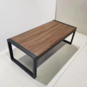 | 茶几 | 1400*600*450 | 1、基材:采用E1级优质中密度纤维板基材，甲醛释放量符合国家标准；  2、五金：优质钢丝架喷塑；  3、表面:表面光亮平整，有光泽，木纹清晰，整体效果好； | 1 | 2
7 | 园长室 | 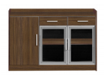 | 茶水柜 | 1200*400*800 | 1.全部采用E1环保MFC材质标准，台面基材25MM中纤板，桌面板下置2.0厚度铁架支撑，桌面30度的倒三角油漆封边，防水防裂经久耐用；  2.副柜全部采用16MM（MFC），配置三抽屉二掩门，采用铝合金材质嵌入式拉手，三节道轨，缓冲门铰,； 3.支撑脚架采用橡胶木实木脚；  4.吊式前档板采用16MM（MFC）材质，配铝合金吊式连接件。 | 1 | 2
8 | 会议室 | 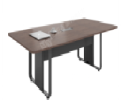 | 会议桌 | 5800*1800*750 | 1、板材选用采用E1级实木颗粒板，色泽逼真，清新自然；基材均单一原生橡胶木，饰面采用原纸，以及油墨，足克重，经久不易变色，防透底，高密度低碳环保级别。  2、源自樱桃木色与航空铝材包覆支撑脚融合的侧脚板  3、可以选45度拼焊钢脚静电喷涂、冷拉高频焊扁形钢管支撑结构的钢脚，也可以选择源自樱桃木色与航空铝材包覆支撑脚融合的侧脚板  4、台低有一个调节高度螺丝脚，防潮，防水，防剥落，可适应地面不平整而调节高度，桌面有一个走线盒 台架：砂纹灰色-冷拉高频焊管，基材为冷扎板。壁厚为1.5mm,表面静电喷粉(经久不易脱落，抗黄变) 。 | 1 | 2
9 | 会议室 |  | 会议椅 | 标准 | 1.国产高回弹网布，原生海绵坐垫  2.黑色PP加玻纤内外塑框  3.一体成型PP固定扶手  4.φ25MM圆管2.0MM厚黑色烤漆工字架 | 30 | 2
10 | 会议室 |  | 茶水柜 | 1200*400*800 | 1.全部采用E1环保MFC材质标准，台面基材25MM中纤板，桌面板下置2.0厚度铁架支撑，桌面30度的倒三角油漆封边，防水防裂经久耐用；  2.副柜全部采用16MM（MFC），配置三抽屉二掩门，采用铝合金材质嵌入式拉手，三节道轨，缓冲门铰,；  3.支撑脚架采用橡胶木实木脚；  4.吊式前档板采用16MM（MFC）材质，配铝合金吊式连接件。 | 1 | 2
11 | 财务室1+保健室1+教师办公室1 | 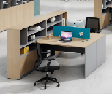 | 双人工位 | 1600*2800*1200 | 1.全部采用E1环保MFC材质标准，台面基材25MM中纤板，桌面板下置2.0厚度铁架支撑，桌面30度的倒三角油漆封边，防水防裂经久耐用；  2.副柜全部采用16MM（MFC），配置三抽屉二掩门，采用铝合金材质嵌入式拉手，三节道轨，缓冲门铰,；  3.支撑脚架采用橡胶木实木脚；  4.吊式前档板采用16MM（MFC）材质，配铝合金吊式连接件。 | 3 | 2 |  |  | 3对2人位
12 | 财务室2+教师办公室14+保健室4+班级13+厨房1+保安室3+音控室1 | 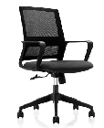 | 职员椅 | 常规 | 1.高回弹网布，原生海绵坐垫  2.黑色PP加玻纤内外塑框  3.一体成型PP固定扶手  4.φ25MM圆管2.0MM厚黑色烤漆工字架 | 38 | 2
13 | 教师办公室 | 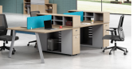 | 4人坐工位 | 2400*1200*1050 | 1.全部采用E1环保MFC材质标准，台面基材25MM中纤板，桌面板下置2.0厚度铁架支撑，桌面30度的倒三角油漆封边，防水防裂经久耐用；  2.副柜全部采用16MM（MFC），配置三抽屉二掩门，采用铝合金材质嵌入式拉手，三节道轨，缓冲门铰,；  3.支撑脚架采用橡胶木实木脚；  4.吊式前档板采用16MM（MFC）材质，配铝合金吊式连接件。 | 3 | 2
14 | 教师办公室 | 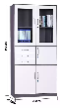 | 铁皮柜 | 900*400*1850 | 表面采用乳化剂和碱性助洗剂脱脂 、磷酸除锈、锌系薄膜型磷化、钝化等九等工序，进口静电喷塑设备，亚光静电喷塑，达到最佳防腐、防潮的效果，保证使用中不褪色、不起色，铁皮厚度0.7mm。 | 9 | 2
15 | 老师办公室4+保健室1 | 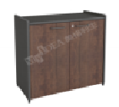 | 边柜 | 810*400*825 | 1、板材选用采用E1级实木颗粒板，色泽逼真，清新自然；基材均单一原生橡胶木，饰面采用原纸，以及油墨，足克重，经久不易变色，防透底，高密度低碳环保级别。  2、封边：2mm厚PVC封边，进口热熔胶，经自动调温热压机使板材粘连无丝无缝，在不同地区气温、湿度的变化中不受影响，能长期不变形、不开裂；  3、高强度航空铝材新河铝材高精纯铝 ，同色锌合金镀珍珠铬连接件  4、五金：拉手使用铝合金U型设计，表面阳极氧化处理，防锈防刮伤，配置静音门铰及锁王系统和三节静音导轨 | 5 | 2
16 | 厨房 | 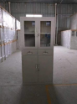 | 铁皮柜 | 850*400*1800 | 表面采用乳化剂和碱性助洗剂脱脂 、磷酸除锈、锌系薄膜型磷化、钝化等九等工序，进口静电喷塑设备，亚光静电喷塑，达到最佳防腐、防潮的效果，保证使用中不褪色、不起色，铁皮厚度0.5mm。 | 1 | 2
17 | 公共区域 | 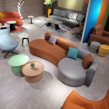 | 沙发组合+茶几组合 | 常规 | 1、面料：采用优质布艺，透气性强，柔软而富于韧性，厚度适中  2、 坐垫海绵：采用PU成型高泡高密度 海绵，软硬适中，回弹性能好，抗变形能力强，根据人体工学原理设计，坐感舒适。 | 1 | 2
18 | 公共区域 | 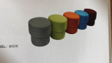 | 小圆凳 | 常规 | 1、面料：采用优质布艺，透气性强，柔软而富于韧性，厚度适中  2、 坐垫海绵：采用PU 成型高泡高密度 海绵，软硬适中，回弹性能好，抗变形能力强，根据人体工学原理设计，坐感舒适。 | 10 | 2
19 | 餐厅 | 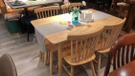 | 1张餐桌和4把椅子 | 1200*700*750 | 纯实木打造，经久耐用 | 10 | 2
20 | 餐厅 | 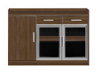 | 餐边柜 | 1200*400*800 | 1.全部采用E1环保MFC材质标准，台面基材25MM中纤板，桌面板下置2.0厚度铁架支撑，桌面30度的倒三角油漆封边，防水防裂经久耐用；  2.副柜全部采用16MM（MFC），配置三抽屉二掩门，采用铝合金材质嵌入式拉手，三节道轨，缓冲门铰,； 3.支撑脚架采用橡胶木实木脚；  4.吊式前档板采用16MM（MFC）材质，配铝合金吊式连接件。 | 1 | 2
21 | 厨房1个+保安室1个+音控室1 | 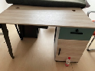 | 单人办公桌 | 1200*600*750 | 1、面材：优质耐磨三聚氢胺浸渍饰面；  2、基材： E1级实木颗粒板，甲醛释放量≤0.124mg/m³；符合GB18580-2017E1级有害物质限量要求。  3、抽屉导轨：DTC优质三节导轨；  4、门铰：优质缓冲型防夹手门铰  5、封边用材：2mm厚PVC胶边，进口热熔胶；  6、内置可安装86插的线板及线盒，电路集成轻松实现。 | 3 | 2
22 | 保安室+厨房（1+2） | 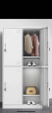 | 更衣柜 | 900*500*1850 | 表面采用乳化剂和碱性助洗剂脱脂 、磷酸除锈、锌系薄膜型磷化、钝化等九等工序，进口静电喷塑设备，亚光静电喷塑，达到最佳防腐、防潮的效果，保证使用中不褪色、不起色，铁皮厚度0.5mm。 | 3 | 2
23 | 保安室 | 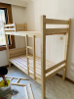 | 全实木1.2米上下床 | 常规 | 全实木打造 | 1 | 2
合计（一）=1+2+3+4+...+22+23= 元 大写： 元
二、云湖幼儿园采购项目（办公家具）
1 | 园长室1+副园长1 | 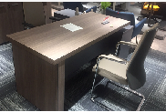 | 班台 | 1800*900*750 | 1、面材：优质耐磨三聚氢胺浸渍饰面；  2、基材： E1级实木颗粒板，甲醛释放量≤0.124mg/m³；符合GB18580-2017E1级有害物质限量要求。  3、抽屉导轨：优质三节导轨；  4、门铰：优质缓冲型防夹手门铰  5、封边用材：2mm厚PVC胶边，进口热熔胶；  6、内置可安装86插的线板及线盒，电路集成轻松实现。 | 2 | 1
2 | 园长室2+副园长2 | 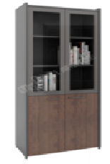 | 书柜 | 810*400*1939 | 1、板材选用采用E1级实木颗粒板，色泽逼真，清新自然；基材均单一原生橡胶木，足克重，经久不易变色，防透底，高密度低碳环保级别。  2、封边：2mm厚PVC封边，进口热熔胶，经自动调温热压机使板材粘连无丝无缝，在不同地区气温、湿度的变化中不受影响，能长期不变形、不开裂；  3、高强度航空铝材 ，同色锌合金镀珍珠铬连接件  4、钢化玻璃，强度较之普通玻璃提高数倍，抗弯，使用安全，其承载能力增大改善了易碎性质  5、五金：拉手使用铝合金U型设计，表面阳极氧化处理，防锈防刮伤，配置静音门铰及锁王系统和三节静音导轨 | 4 | 1
3 | 园长室1+副园长1 | 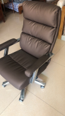 | 班椅 | 670W*700D*1125H*(气杆可升高+60mm) | 面料:科技布，耐脏耐磨  气压杆:可根据桌子的高度自由升降、可根据需要的角度自由旋转(以外贸标准通过SGS测试以及权威机构测试)  海绵:坐垫采用45#高密度海绵，靠背采用38#弹性海绵  脚轮:实木五星脚、承重力强，PU滑轮顺畅  底盘:加厚型飞机底盘、优质钢板、加厚防爆、加固耐用 | 2 | 1
4 | 园长室2+副园长2 | 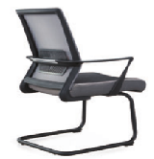 | 办公台班前椅 | 常规 | 1、黑色PP料背架，带固定腰靠  2、40密度高弹力海绵  3、PP连体固定扶手  4、25管1.8厚黑色烤漆弓形架 | 4 | 1
5 | 园长室 | 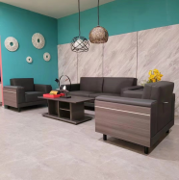 | 沙发1+1+3 | 常规 | 1、饰面:采用牛皮，具有抗静电材料，经过国际SGS耐用与安全测试,撕裂强度大于等于20kgf，透气性强，柔软且富有韧性，厚度适中；  2、海棉：采用高密度定型海绵，密度为38KG/M3 。理化性能应符合国家现行标准。软硬适中，压膜量达到国家现行检测标准。 | 1 | 1
6 | 园长室 | 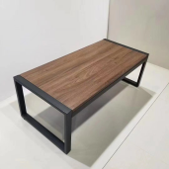 | 茶几 | 1400*600*450 | 1、基材:采用E1级优质中密度纤维板基材，甲醛释放量符合国家标准；  2、五金：优质钢丝架喷塑；  3、表面:表面光亮平整，有光泽，木纹清晰，整体效果好； | 1 | 1
7 | 园长室 | 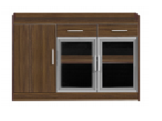 | 茶水柜 | 1200*400*800 | 1.全部采用E1环保MFC材质标准，台面基材25MM中纤板，桌面板下置2.0厚度铁架支撑，桌面30度的倒三角油漆封边，防水防裂经久耐用； 2.副柜全部采用16MM（MFC），配置三抽屉二掩门，采用铝合金材质嵌入式拉手，三节道轨，缓冲门铰,；  3.支撑脚架采用橡胶木实木脚；  4.吊式前档板采用16MM（MFC）材质，配铝合金吊式连接件。 | 1 | 1
8 | 会议室 | 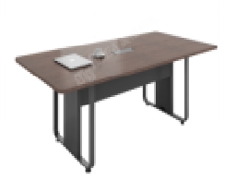 | 会议桌 | 3600*1500*750 | 1、板材选用采用E1级实木颗粒板，色泽逼真，清新自然；基材均单一原生橡胶木，饰面采用原纸，以及油墨，足克重，经久不易变色，防透底，高密度低碳环保级别。  2、源自樱桃木色与航空铝材包覆支撑脚融合的侧脚板  3、可以选45度拼焊钢脚静电喷涂、冷拉高频焊扁形钢管支撑结构的钢脚，也可以选择源自樱桃木色与航空铝材包覆支撑脚融合的侧脚板 4、台低有一个调节高度螺丝脚，防潮，防水，防剥落，可适应地面不平整而调节高度，桌面有一个走线盒 台架：砂纹灰色-冷拉高频焊管，基材为冷扎板。壁厚为1.5mm,表面静电喷粉(经久不易脱落，抗黄变) 。 | 1 | 1
9 | 会议室 | 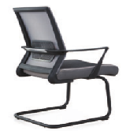 | 会议椅 | 标准 | 1.国产高回弹网布，原生海绵坐垫  2.黑色PP加玻纤内外塑框  3.一体成型PP固定扶手  4.φ25MM圆管2.0MM厚黑色烤漆工字架 | 25 | 1
10 | 会议室 | 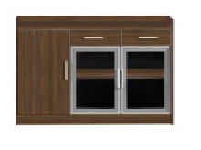 | 茶水柜 | 1200*400*800 | 1.全部采用E1环保MFC材质标准，台面基材25MM中纤板，桌面板下置2.0厚度铁架支撑，桌面30度的倒三角油漆封边，防水防裂经久耐用； 2.副柜全部采用16MM（MFC），配置三抽屉二掩门，采用铝合金材质嵌入式拉手，三节道轨，缓冲门铰,；  3.支撑脚架采用橡胶木实木脚；  4.吊式前档板采用16MM（MFC）材质，配铝合金吊式连接件。 | 1 | 1
11 | 财务室1+保健室1+教师办公室5 | 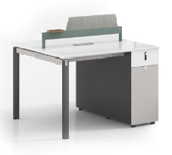 | 双人工位 | 1200*1200*750 | 1.采用进口饰面纸，优质环保E0级板材。  2.封边：采用优质PVC（厚度1.5mm）  3.工艺：所有板件双贴面，封四边。所有外部采用与板件颜色、纹理配套的1.5mm厚优质PVC封边，台面平整，承重力强，尺寸稳定性好；  4.钢架：钢架表面粉末静电喷涂，光滑坚固，不易变色，不易脱落，环保无异味。 | 7 | 1
12 | 财务室2+教师办公室10+保健室4+班级9+厨房1+保安室3+音控室1 | 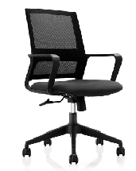 | 职员椅 | 常规 | 1.高回弹网布，原生海绵坐垫  2.黑色PP加玻纤内外塑框  3.一体成型PP固定扶手  4.φ25MM圆管2.0MM厚黑色烤漆工字架 | 30 | 1
13 | 财务室2+保健室1+教师办公室4+厨房1 | 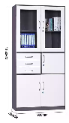 | 铁皮柜 | 900*400*1850 | 表面采用乳化剂和碱性助洗剂脱脂 、磷酸除锈、锌系薄膜型磷化、钝化等九等工序，进口静电喷塑设备，亚光静电喷塑，达到最佳防腐、防潮的效果，保证使用中不褪色、不起色，铁皮厚度0.7mm。 | 8 | 1
14 | 老师办公室3+保健室1+财务室1 | 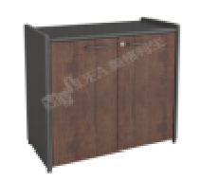 | 边柜 | 810*400*825 | 1、板材选用采用E1级实木颗粒板，色泽逼真，清新自然；基材均单一原生橡胶木，饰面采用原纸，以及油墨，足克重，经久不易变色，防透底，高密度低碳环保级别。  2、封边：2mm厚PVC封边，进口热熔胶，经自动调温热压机使板材粘连无丝无缝，在不同地区气温、湿度的变化中不受影响，能长期不变形、不开裂；  3、高强度航空铝材新河铝材高精纯铝 ，同色锌合金镀珍珠铬连接件  4、五金：拉手使用铝合金U型设计，表面阳极氧化处理，防锈防刮伤，配置静音门铰及锁王系统和三节静音导轨 | 5 | 1
15 | 公共区域 | 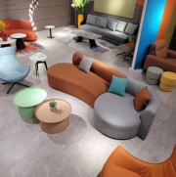 | 沙发组合+茶几组合 | 常规 | 1、面料：采用优质布艺，透气性强，柔软而富于韧性，厚度适中  2、 坐垫海绵：采用PU成型高泡高密度 海绵，软硬适中，回弹性能好，抗变形能力强，根据人体工学原理设计，坐感舒适。 | 1 | 1
16 | 公共区域 | 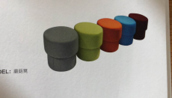 | 小圆凳 | 常规 | 1、面料：采用优质布艺，透气性强，柔软而富于韧性，厚度适中  2、 坐垫海绵：采用PU 成型高泡高密度 海绵，软硬适中，回弹性能好，抗变形能力强，根据人体工学原理设计，坐感舒适。 | 10 | 1
17 | 餐厅 | 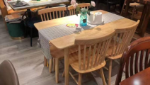 | 1张餐桌和4把椅子 | 1200*700*750 | 纯实木打造，经久耐用 | 8 | 1
18 | 餐厅 | 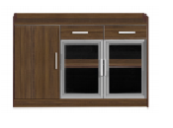 | 餐边柜 | 1200*400*800 | 1.全部采用E1环保MFC材质标准，台面基材25MM中纤板，桌面板下置2.0厚度铁架支撑，桌面30度的倒三角油漆封边，防水防裂经久耐用； 2.副柜全部采用16MM（MFC），配置三抽屉二掩门，采用铝合金材质嵌入式拉手，三节道轨，缓冲门铰,；  3.支撑脚架采用橡胶木实木脚；  4.吊式前档板采用16MM（MFC）材质，配铝合金吊式连接件。 | 1 | 1
19 | 厨房1个+保安室1个+音控室1 | 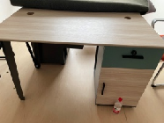 | 单人办公桌 | 1200*600*750 | 1、面材：优质耐磨三聚氢胺浸渍饰面；  2、基材： E1级实木颗粒板，甲醛释放量≤0.124mg/m³；符合GB18580-2017E1级有害物质限量要求。  3、抽屉导轨：DTC优质三节导轨；  4、门铰：优质缓冲型防夹手门铰  5、封边用材：2mm厚PVC胶边，进口热熔胶；  6、内置可安装86插的线板及线盒，电路集成轻松实现。 | 3 | 1
20 | 保安室1+厨房2 | 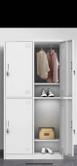 | 更衣柜 | 900*500*1850 | 表面采用乳化剂和碱性助洗剂脱脂 、磷酸除锈、锌系薄膜型磷化、钝化等九等工序，进口静电喷塑设备，亚光静电喷塑，达到最佳防腐、防潮的效果，保证使用中不褪色、不起色，铁皮厚度0.5mm。 | 3 | 1
21 | 保安室 | 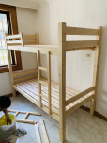 | 全实木1.2米上下床 | 常规 | 全实木打造 | 1 | 1
合计（一）=1+2+3+4+...+20+21= 元 大写： 元
合计（投标报价明细表“合计（一）”+“合计（二）”）： 大写 小写：
注：1.1投标人的投标报价为全费用综合单价，全费用综合单价是指完成工程量清单中一个规定计量单位项目实施（包括运输、组装、管理费、利润、组织措施费、规费、增值税等一切费用。各投标人应根据招标人提供的技术资料、设备清单，以及本工程实际情况和自身的综合实力，竞报投标报价。总报价以人民币元计。汇率、知识产权、关税等由投标人在投标报价时综合考虑），招标人不再另行支付其他任何费用。
1.2投标总报价应是招标文件所确定的招标范围内全部工作内容的价格表现。其应包括完成工程量清单所列项目的全部费用。各投标人应根据招标人提供的相关资料，以及本工程实际情况和自身的综合实力，竞报投标报价。
1.3全费用综合单价一次性包干，不再调整，工程量按实计量，按实结算。
投标人（盖章）：
法定代表人（签字或盖章）：
日期： 年 月 日

